**Практична робота №4**

**Тема**: **Багатосегментне планування мережі в NetCracker Professional**

**Мета**: набуття практичних навичок в побудові багато сегментного мережевого проекту в NetCracker Professional, задавання трафіків та отримання результатів моделювання в даному пакеті.

**Обладнання:** комп’ютер, інструкційна карта.

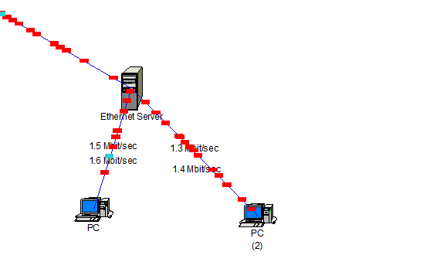

Контрольні питання

1. Багатосегментні комп'ютерні мережі - це мережі, які складаються з кількох сегментів або підмереж, які можуть бути фізично окремими, але пов'язаними між собою для обміну даними.
2. Сегмент мережі - це частина комп'ютерної мережі, яка включає в себе групу пристроїв, які можуть спільно взаємодіяти і обмінюватися даними без необхідності проходити через інші сегменти.
3. В найменуванні сегмента може міститися інформація про функціональне призначення сегмента, його місцезнаходження, ідентифікатор, інформація про підключені пристрої та інше.
4. Для розширення мережі використовуються різні пристрої, такі як комутатори (switches), маршрутизатори (routers), гарнітури (hubs) та інші, які дозволяють підключати більше пристроїв до мережі і розширювати її покриття.
5. CSMA/CD (Carrier Sense Multiple Access with Collision Detection) - це метод доступу до мережі, який використовується в Ethernet для керування доступом пристроїв до мережи та виявлення колізій.
6. Колізія в мережі виникає, коли два або більше пристроїв намагаються відправити дані одночасно на одному сегменті, що призводить до конфлікту та необхідності їх повторної відправки.

Висновок: ми набули практичних навичок в побудові багато сегментного мережевого проекту в NetCracker Professional, задавання трафіків та отримання результатів моделювання в даному пакеті.